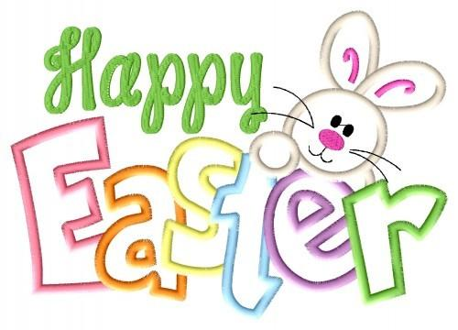29.03.2021r.

1. **„Happy Easter” – Wesołych Świąt Wielkanocnych, zabawa ruchowa z językiem angielskim.**

Dziecko maszeruje przy dowolnej muzyce, gdy muzyka cichnie należy pokazać ilustrację **jajko – egg,** dziecko głośno powtarza jej nazwęw języku angielskim i wykonuje ruch – kuli się. Muzyka zaczyna grać, dziecko maszeruje gdy cichnie pokazujemy ilustrację: **owca-sheep**, dziecko głośno powtarza nazwę w języku angielskim i chodzi na czworakach, **zając – hare** podskakuje w miejscu**. Happy Easter!** czyli **Wesołych Świąt!**. Po tym okrzyku wznawiana jest muzyka, a dziecko kontynuuje swój marsz.

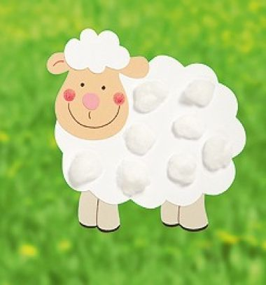**Sheep**

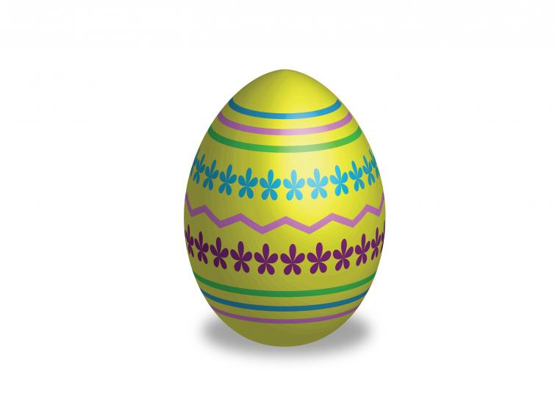**egg**

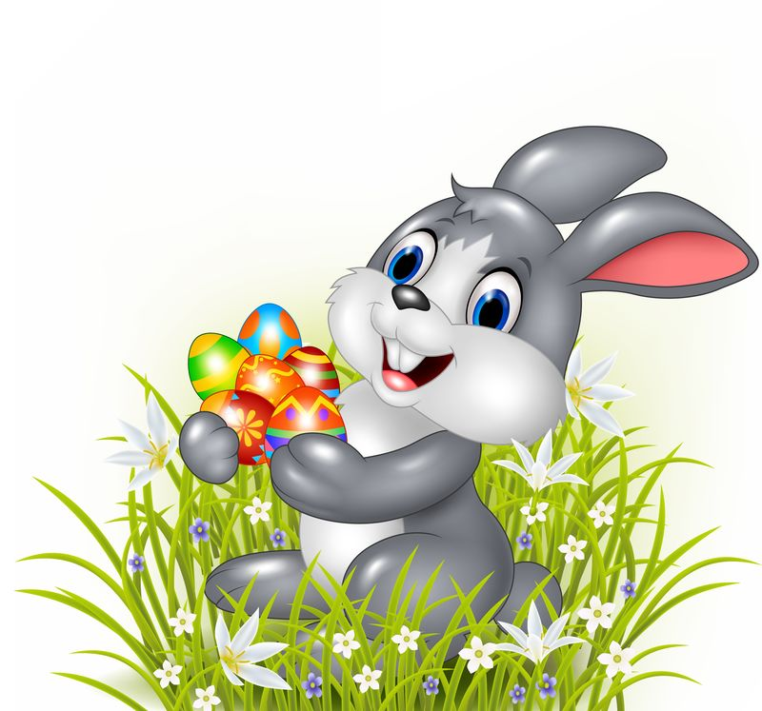**hare**

Słowcictwo:

- **egg** /wymowa: eg/ - jajko

- **sheep /** wymowa**:** szip/ - owca

- **zając /**wymowa: he/ - hare

- **Happy Easter /** haepi iste/ - Wesołych Świąt Wielkanocnych!

1. Find the eggs in the picture and color.

Odszukaj wszystkie jajka na rysunku i pokoloruj.

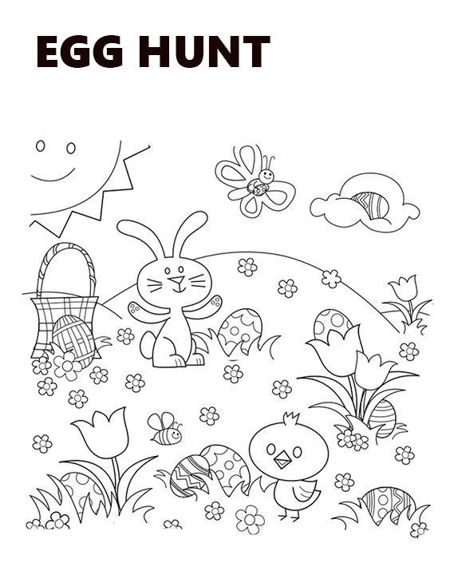

Miłej zabawy!

Pozdrawiam ☺